Создание книги
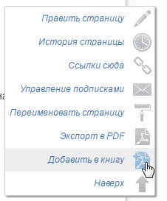
Используйте кнопку Добавить в книгу, чтобы добавить страницу в книгу.
После того как в книгу добавлена первая страница, в верхней части экрана будет представлена панель для добавления/удаления страниц и настройки других параметров создаваемой книги.
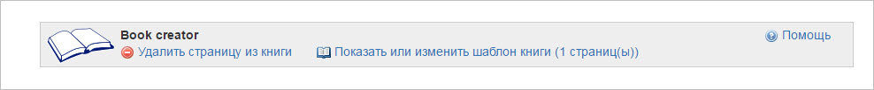
Возможно настроить порядок следования страниц и исключить из выборки добавленные ранее страницы. Все пользователи с соответствующими правами доступа могут экспортировать книгу в формат pdf и просмотреть версию для печати. Для просмотра параметров, перейдите по ссылке Показать или изменить шаблон книги.


